
É preciso:

- Fotografias ou revistas velhas com imagens bonitas  - Cola  - Cartolina  - Tesoura (pede ajuda a um adulto)  - Lápis e borracha  - Régua e esquadro  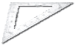  esquadro
  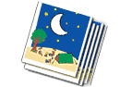 | 
  fotografias | cola
  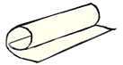 | 
  cartolina | tesoura
  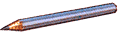 | 
  lápis | borracha

Como fazer : | 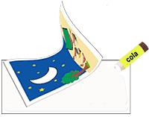
1 - Escolhe fotografias ou imagens de revistas de que gostes. O tamanho pode variar.
2 - Cola a fotografia ou a imagem na cartolina, espalhando cola muito bem.
3 - Com a régua, o esquadro e o lápis traça os bordos de fora e recorta a imagem e a cartolina direitinhas.
4 - Se quiseres, podes fazer o contorno de fora ondulado ou com outro tipo de borda, mas depois o puzzle fica mais difícil.  5 - Na parte de trás, traça com o lápis os sítios por onde vais cortar as peças do puzzle. | 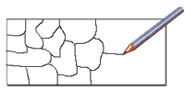
6 - Corta-as (aqui é bom um adulto estar por perto). | 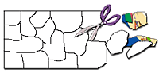
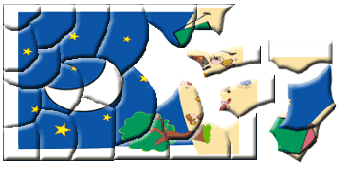
E pronto, tens um puzzle feito por ti!
Diverte-te!

Uma ideia:
Usa um desenho teu e constrói um puzzle pessoal!

